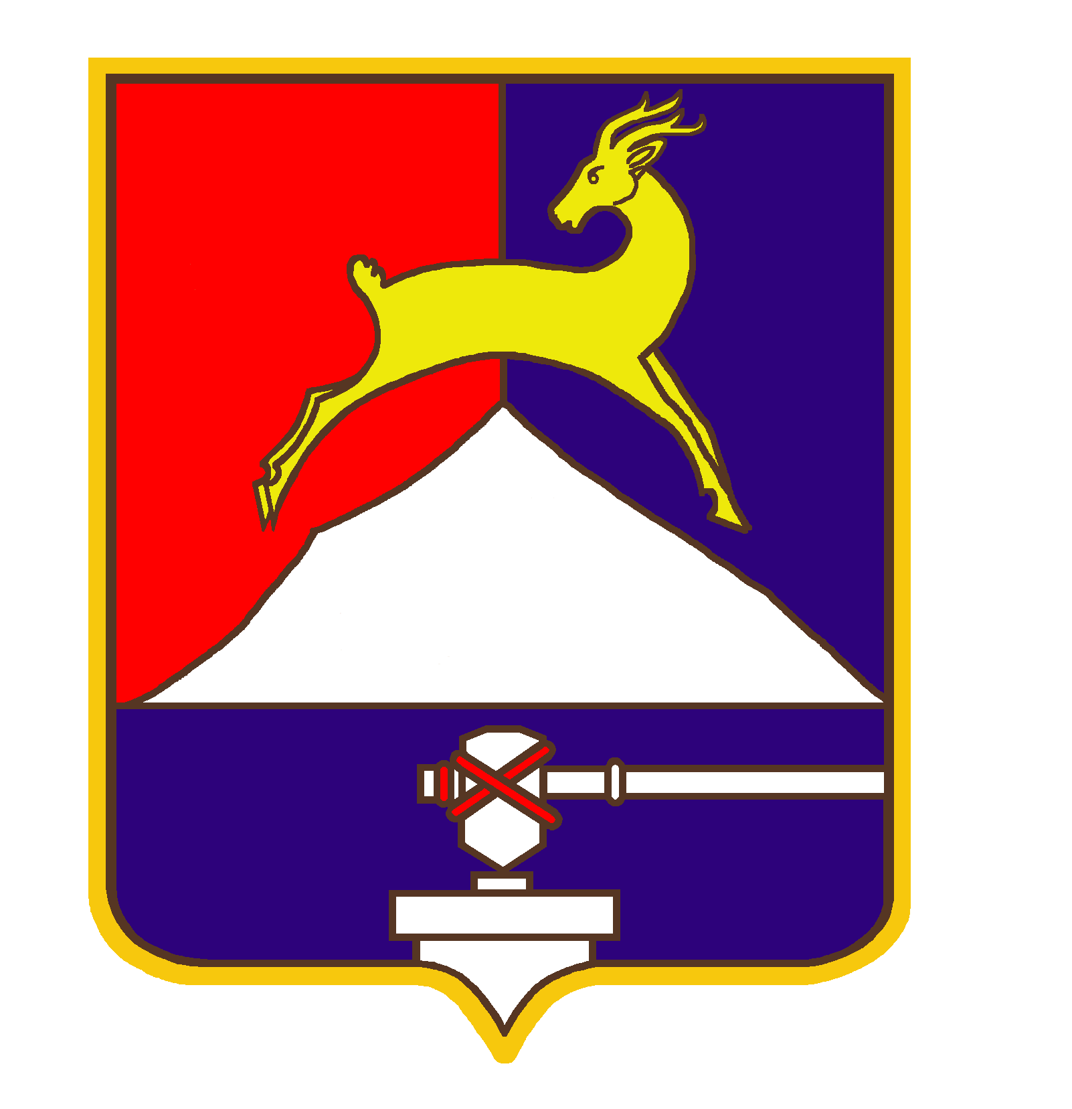
СОБРАНИЕ ДЕПУТАТОВ

УСТЬ-КАТАВСКОГО ГОРОДСКОГО ОКРУГА
ЧЕЛЯБИНСКОЙ ОБЛАСТИ

Десятое заседание
РЕШЕНИЕ

от 28.07.2021 № 74 г. Усть-Катав

О внесении изменений в решение Собрания депутатов Усть-Катавского городского округа от 03.11.2010 № 204
«Об утверждении Регламента Собрания
депутатов Усть-Катавского городского округа в новой редакции»

Руководствуясь Федеральным законом от 06.10.2003 № 131-ФЗ «Об общих принципах организации местного самоуправления в Российской Федерации», в соответствии со статьёй 3 закона Челябинской области от 04.05.2021 № 353-ЗО «О внесении изменений в некоторые законы Челябинской области, Законом Челябинской области от 27.03.2008 № 245-ЗО «О гарантиях осуществления полномочий депутата, члена выборного органа местного самоуправления, выборного должностного лица местного самоуправления», Уставом Усть-Катавского городского округа, Собрание депутатов

РЕШАЕТ:

1. Внести изменения в Регламент Собрания депутатов Усть-Катавского городского округа, утвержденный решением Собрания депутатов № 204 от 03.11.2010года.:
1.1. Шестой абзац части 2 статьи 13 дополнить новым подпунктом 5 следующего содержания: «5) прокурором города», а подпункт 5 считать подпунктом 6;
1.2. Десятый абзац части 2 статьи 13 изложить в следующей редакции:
«2) Проект решения на бумажном носителе и в электронном виде. Проект в электронном виде должен иметь расширения «doc» или «docx» с возможностью обработки в текстовом редакторе не ниже Microsoft Word 2003. Предоставление проекта, электронный вид которого был изготовлен путем сканирования, т.е. имеющий иной тип файла, не допускается. Каждый муниципальный акт должен представляться отдельным файлом в виде единого документа вместе с приложениями в соответствии с их нумерацией.»
1.3. Пятнадцатый абзац изложить в следующей редакции:
«7) Лист согласования.

Проект решения обязательно согласовывают следующие должностные лица:
а) руководитель структурного подразделения, подготовившего проект решения;
б) руководитель финансового управления Усть-Катавского городского округа (в случаях, если предметом регулирования проекта решения являются отношения, связанные со средствами местного бюджета);
в) начальник юридического отдела администрации Усть-Катавского городского округа;
г) заместитель Главы округа, курирующий соответствующее направление деятельности.
д) председатель Контрольно-счётной комиссии Усть-Катавского городского округа.»
1.4. Часть 4 статьи 13 после слов «обсуждает проект решения на своём заседании» дополнить новым абзацем следующего содержания:
«В случае отсутствия на заседании комиссии докладчика по проекту решения, комиссия вправе не рассматривать указанный проект решения».
1.5. Статью 32 изложить в следующей редакции:
«1. Депутат, группа депутатов при осуществлении депутатской деятельности вправе самостоятельно обращаться с депутатским запросом (далее - запрос) к лицам, замещающим муниципальные должности, руководителям органов местного самоуправления по вопросам, входящим в компетенцию указанных органов и должностных лиц.
2. Должностное лицо, которому направляется запрос, должно дать ответ на него не позднее чем через 30 дней со дня его получения или в иной, согласованный с инициатором запроса срок.»
2. Контроль за исполнением настоящего решения возложить на председателя комиссии по законодательству, местному самоуправлению, регламенту, депутатской этике и связям с общественностью В.В. Кречетова.
3. Настоящее решение опубликовать в газете «Усть-Катавская неделя» и разместить на официальном сайте администрации Усть-Катавского городского округа www.ukgo.su.

Председатель Собрания депутатов
Усть-Катавского городского округа С.Н. Пульдяев

